鸟足版本的实体—联系符号表示：
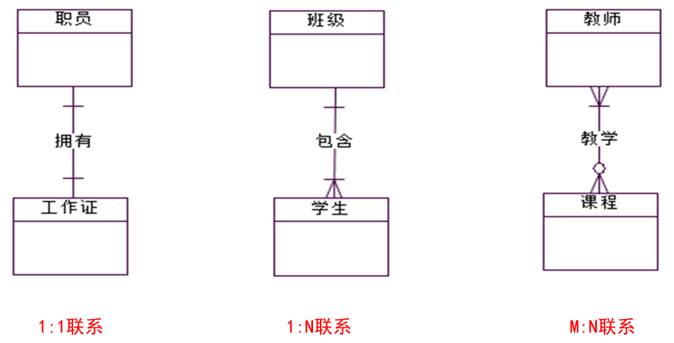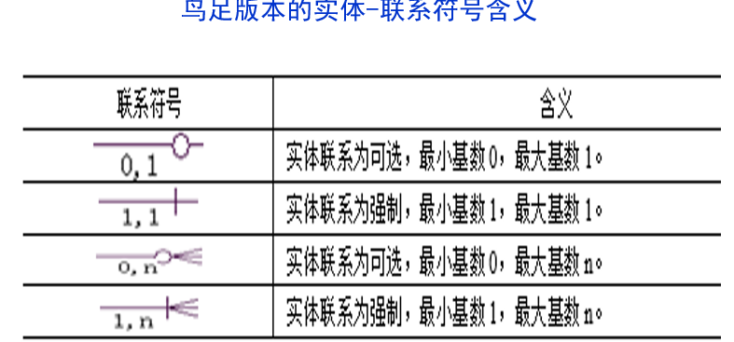
实体继承联系：
在E-R模型中，实体之间除了基本联系外，还存在继承联系。继承联系用于表示实体之间的相似性关系。在实体继承联系中，一端是具有公共属性的实体，称为父实体；另一端是与父实体具有相似属性，同时也具有特殊性的一个或多个实体，称为子实体。
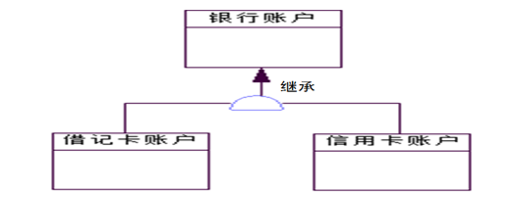
分类：
1. 互斥性继承联系和非互斥性继承联系。
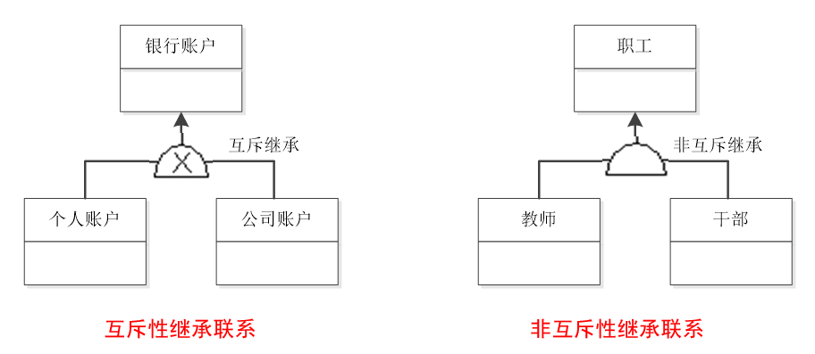
2. 完整继承和非完整继承：如果父实体实例必须属于子实体中的某一个，则称为完整继承联系；否则是非完整继承联系。
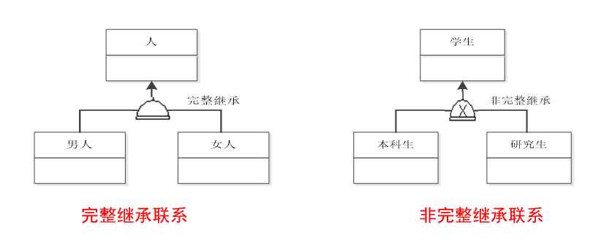
强弱实体联系：弱实体是指那些对于另外实体有依赖关系的实体，即一个实体的存在必须以另一实体的存在为前提。而被依赖的实体称为强实体。
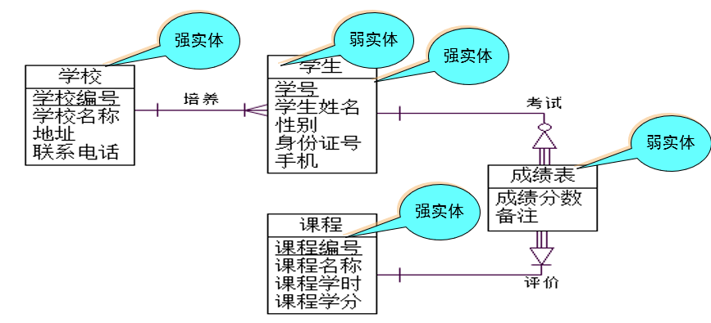
弱实体又分为标识符（ID）依赖弱实体和非标识符（非ID）依赖弱实体两类。如果弱实体的标识符中含有所依赖实体的标识符，则该弱实体称为标识符（ID）依赖弱实体。
• 标识符依赖弱实体：弱实体的主键由强实体的主键 + 弱实体的部分属性组成。例如：订单明细的主键 = 订单号（强实体主键）+ 行号（弱实体属性）。
• 非标识符依赖弱实体：弱实体虽然依赖强实体存在，但它的主键并不包含强实体的主键，而是有自己独立的标识符。例如：学生的身份证号可以唯一标识学生，即使学生依赖于学校存在，但身份证号本身就是独立的主键。
概念数据模型设计：
定义：概念数据模型设计是通过对现实世界中数据实体进行抽取、分类、聚集和概括等处理，建立反映系统业务数据组成结构的过程。概念数据模型设计一般是采用E-R模型方法进行建模设计。
设计步骤：
- 业务数据分析，抽取数据实体
- 定义实体属性及其标识
- 建立实体联系，构建局部E-R模型图
- 分类、聚集和概括各个部分E-R模型图
- 完善全局E-R模型图，建立系统业务数据组成结构
不同数据库结构模型转换设计：
数据模型元素对应关系：
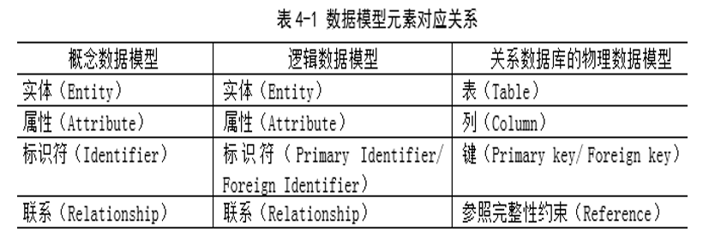
不同层次数据模型转换方案：
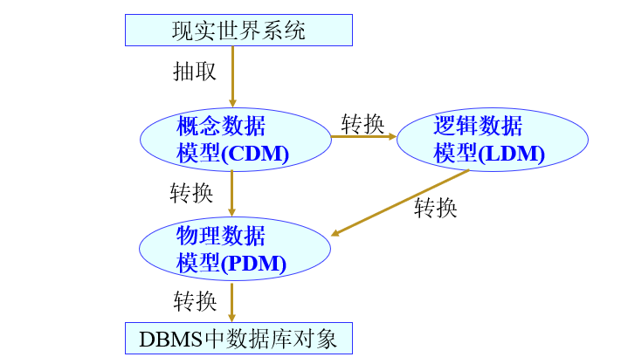
E-R模型到关系模型转换原理：
1. 将每一个实体转换成一个关系表，实体属性转换为关系表的列，实体标识符转换为关系表的主键或外键。
2. 将实体之间的联系转化为关系表之间的参照完整性约束。
弱实体转换为关系表：
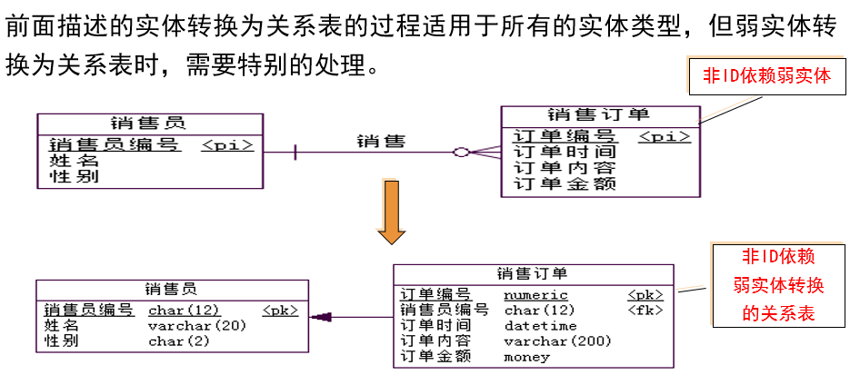
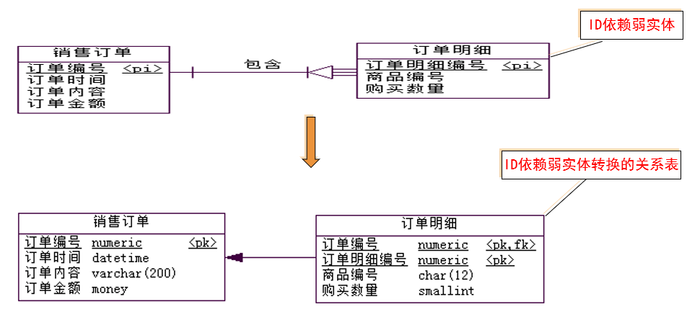
实体联系转换参照完整性约束：
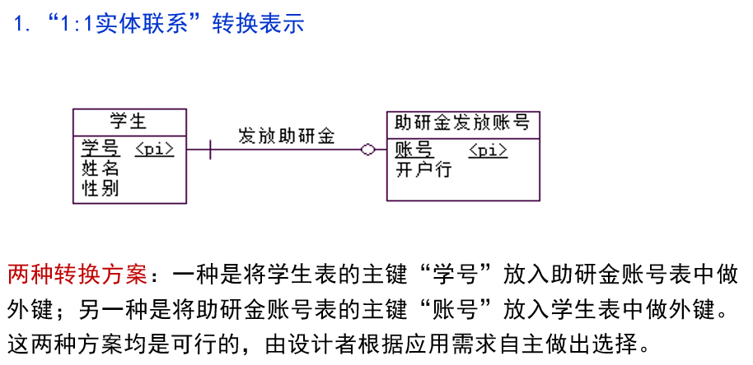
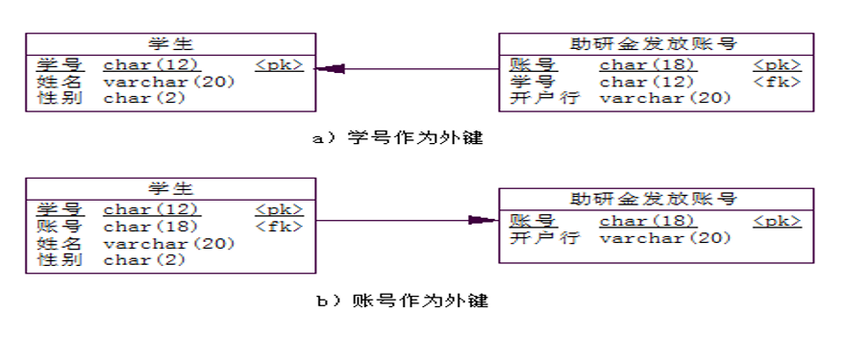
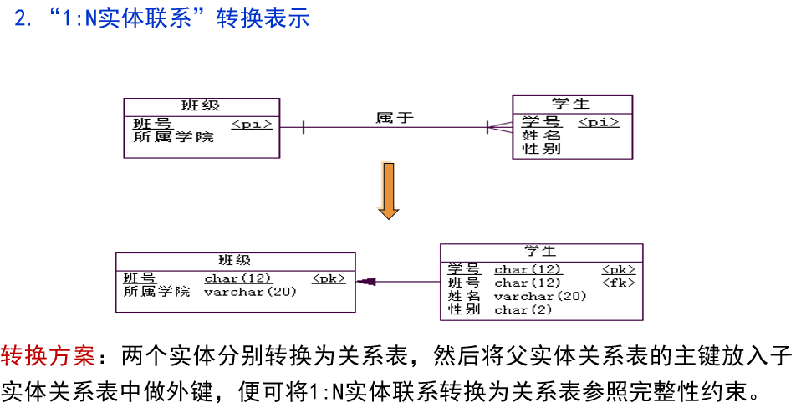
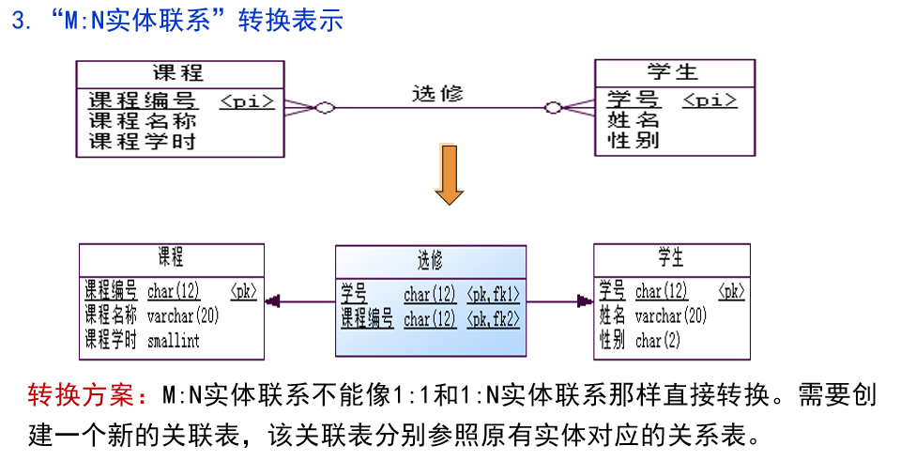
实体继承联系转换参照完整性约束：在处理实体继承联系转换时，将父表中的主键放置到子表中，既做主键又做外键。
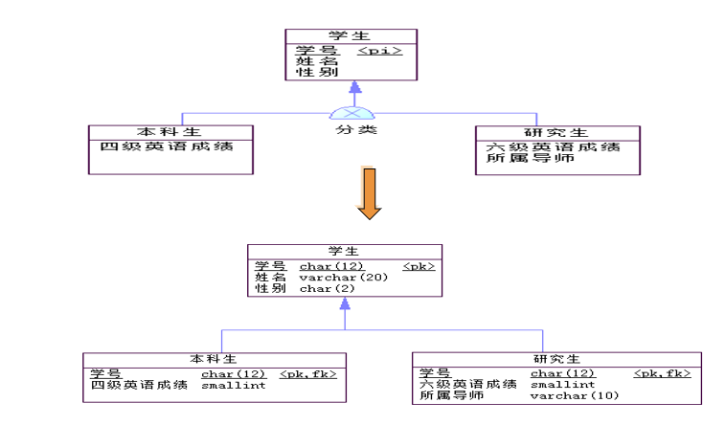
实体递归联系转换参照完整性约束：
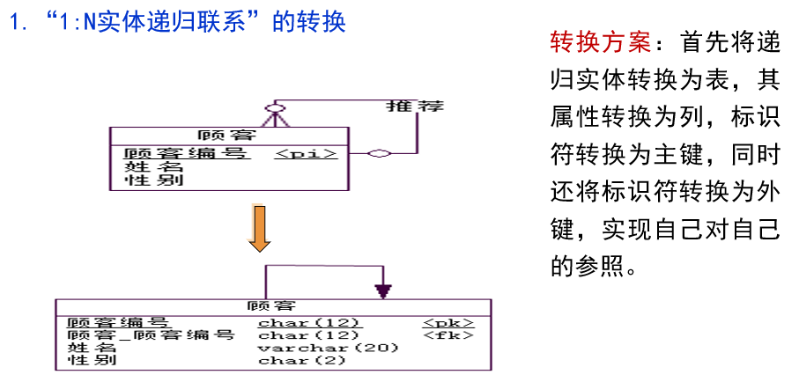
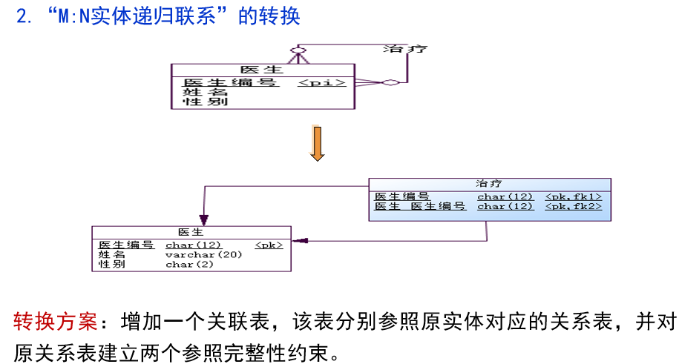
为什么需要规范化数据库设计？
- 减少数据库中的冗余数据，尽量使同一数据在数据库中仅保存一份，有效降低维护数据一致性的工作量。
- 设计合理的表间依赖关系和约束关系，便于实现数据完整性和一致性。
- 设计合理的数据库结构，便于系统对数据高效访问处理。
不规范的关系表可能存在数据冗余，引出数据访问操作异常现象，难以使数据库保持数据的一致性。
函数依赖的数学定义：
设有一关系模式R（U）， U 为关系R的属性集合，X和Y为属性U的子集。设t，s是关系R中的任意两个元组，如果t[X] = s[X]，则t[Y] = s[Y]。那么称Y函数依赖于X，表示为X→Y。
函数依赖的左部称为决定因子，右部称为依赖函数。决定因子和依赖函数都是属性的集合。
函数依赖反映属性或属性组之间相互依存、互相制约的关系，即关系表中属性之间的依赖关系。
函数依赖的类型：
1. 完全函数依赖和部分函数依赖：设X、Y是某关系的不同属性集，如X→Y，且不存在X’⊂X ，使X’→Y，则Y称完全函数依赖，否则称Y部分函数依赖。
2. 属性传递依赖：设X、Y、Z是某关系的不同属性集，有X→Y，Y→Z且无Y→X ，若X→Z，称Z对X存在函数传递依赖。
3. 多值函数依赖：设U是关系模式R的属性集，X和Y是U的子集，Z=U-X-Y，xyz表示属性集XYZ的值。对于R的关系r，在r中存在元组（x, y1, z1）和（x, y2, z2）时，也存在元组（x, y1, z2）和（x, y2, z1），那么在模式R上存在多值函数依赖。总结而言：多值函数依赖就是“某个属性集决定了另一个属性集的所有可能取值，并且这些取值可以和剩余属性自由组合”。
在 普通函数依赖里：
X $→$ Y 表示 X 的一个具体值唯一确定 Y 的一个具体值。
在 多值函数依赖里：
X $↠$ Y 表示 X 的一个具体值唯一确定 Y 的一个取值集合，而且这个集合可以和其他属性集合 Z 自由组合。且Y所有取值和Z的所有取值的所有组合必须都出现。
关系规范化范式：
关系规范化是把一个有访问异常的关系分解成结构良好的关系的过程，使得这些关系有最小的冗余或没有冗余。
规范化范式（Normal Form，NF）是指关系表符合特定规范化程度的模式。
第1范式（1NF）：如果关系表中的属性不可再细分，该关系满足第1范式。反之，该表就不是关系表。
第2范式（2NF）：如果关系满足第1范式，并消除了关系中的属性部分函数依赖，该关系满足第2范式。
第3范式（3NF）：如果关系满足第2范式，并切断了关系中的属性传递函数依赖，该关系满足第3范式。
巴斯-科德范式（BCNF）：在关系中，所有函数依赖的决定因子都是候选键，该关系满足BCNF范式。BCNF范式是建立在满足第3范式的基础上进行的。
第4范式：如果关系满足BCNF范式，并消除了多值函数依赖，该关系满足第4范式。
关系规范化程度利弊：
1. 关系的规范化程度越高，关系数据库存储的冗余数据就越少，可消除的数据访问异常就越多。
2. 不过关系的规范化程度越高，分解出来的关系表就越多，但实现数据查询访问时，需关联多表，其效率降低。
逆规范化处理：
目的：所谓逆规范化，就是适当降低规范化范式约束，不再要求一个关系表必须达到很高的规范化程度，而是允许适当的数据冗余性，以获取数据访问性能
基本方法：
1. 增加冗余列或派生列。
2. 多个关系表合并为一个关系表。

